🎨HÉ LỘ KHÔNG GIAN LỄ HỘI RỘN RÀNG
TẠI TRƯỜNG MẦM NON HỌA MI 2 🎨

🎨 Sắc màu rực rỡ cùng các góc trò chơ🎨 HÉ LỘ KHÔNG GIAN LỄ HỘI RỘN RÀNG TẠI TRƯỜNG MẦM NON HỌA MI 2 🎨

🎨 Sắc màu rực rỡ cùng các góc trò chơi vui nhộn và đã dần hoàn thiện để chuẩn bị cho Lễ Hội Sắc Màu của trường mầm non Họa Mi 2. Chưa hết, lễ hội còn có rất nhiều góc "sống ảo" xịn sò cho các bé tha hồ check-in đó ạ.

🤩 Trường mầm non Họa Mi 2 đang rất háo hức chào đón đón tất cả các bé thân yêu cùng tham gia Lễ Hội Sắc Màu diễn ra vào lúc 8h ngày 19/3/2024

🌟🌟 Chúng ta hãy cùng nhau chờ đón các hoạt động thú vị sẽ có trong Lễ Hội Sắc Màu nhé!
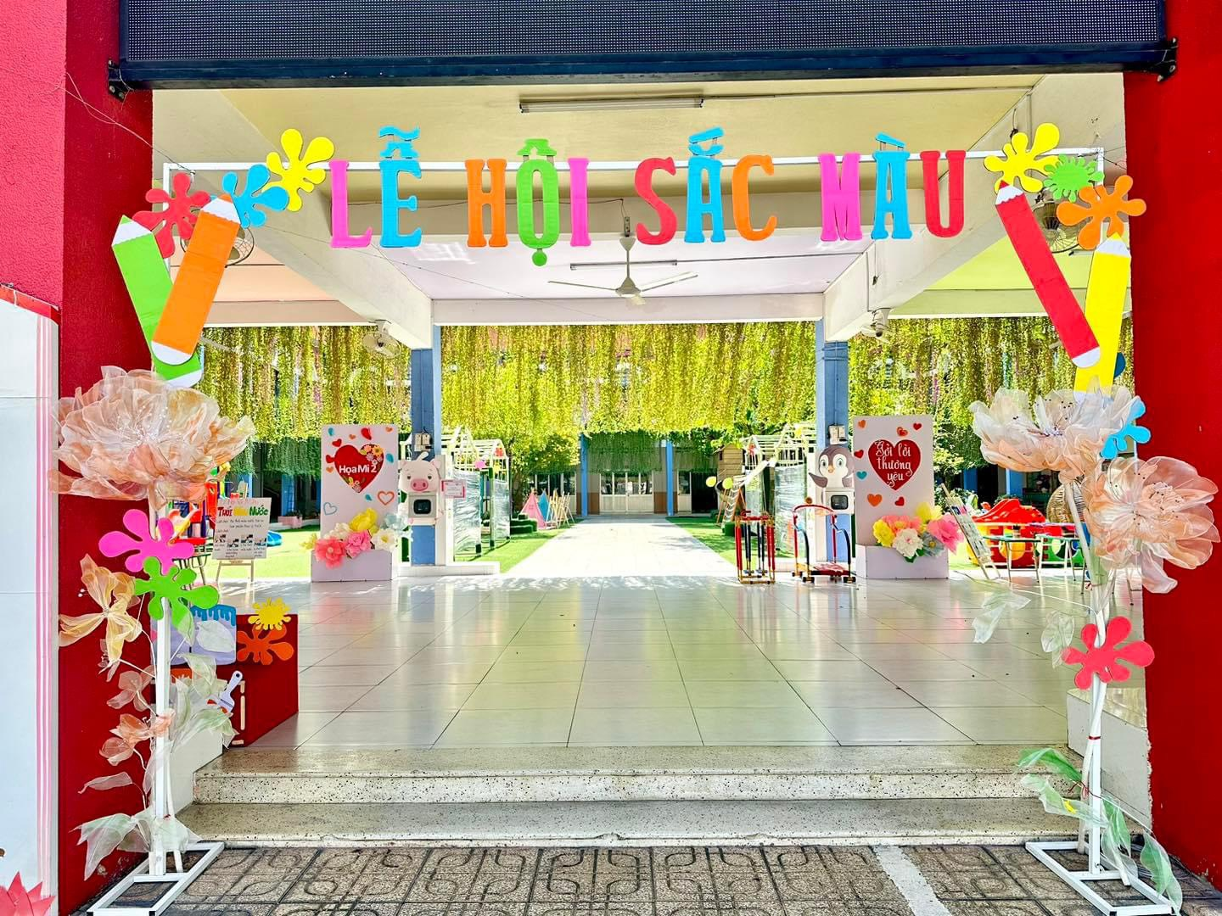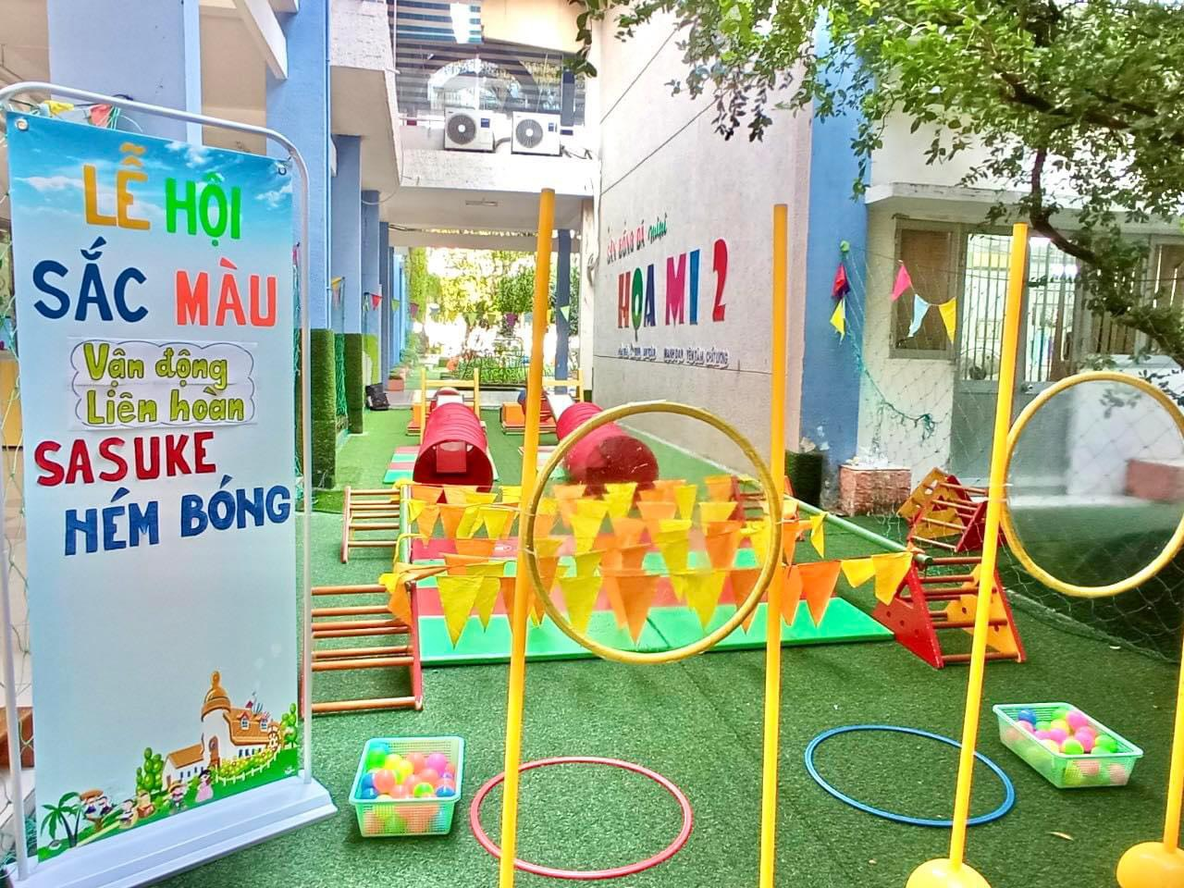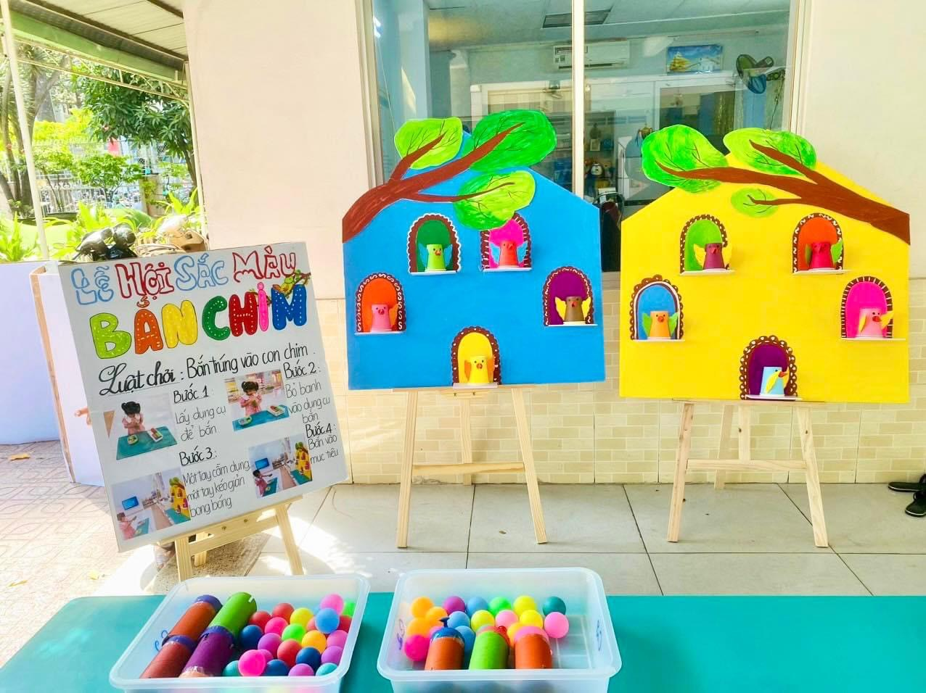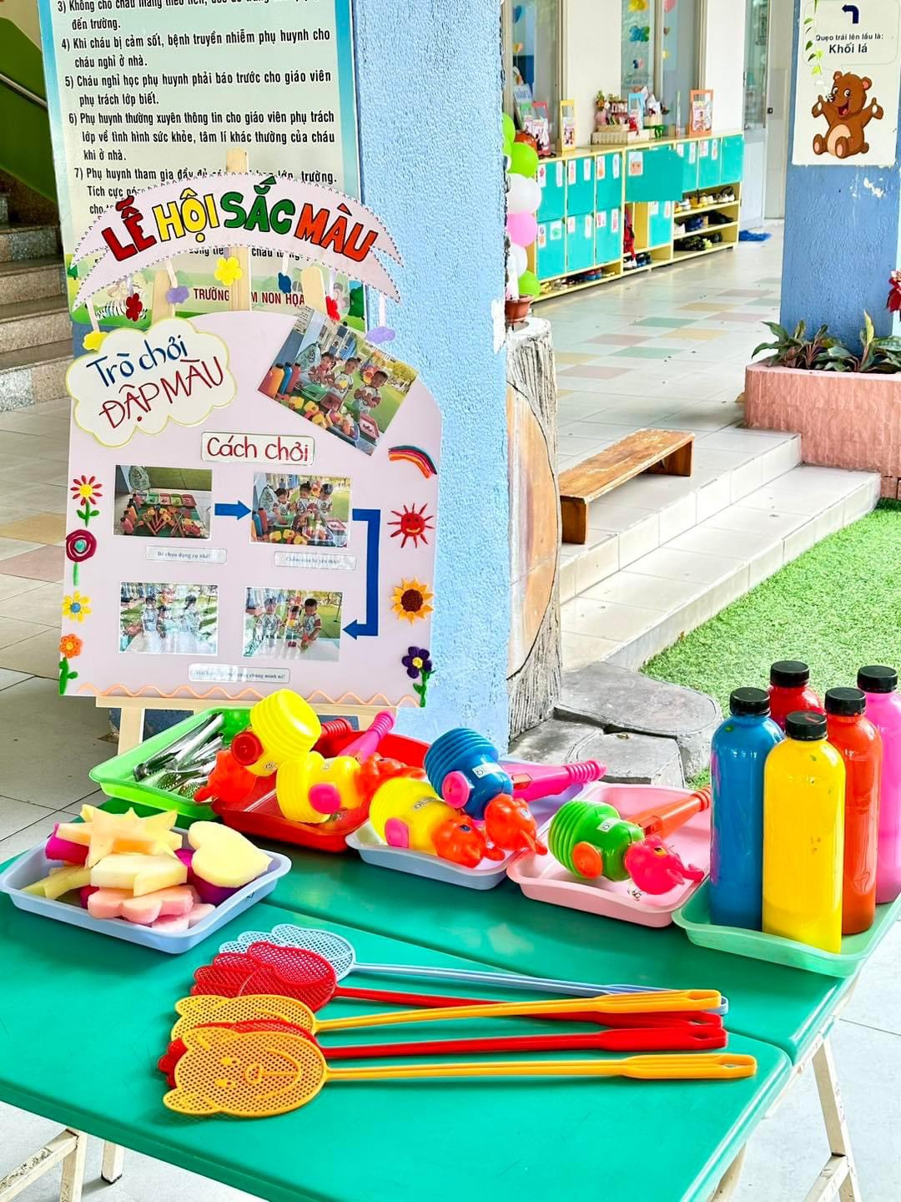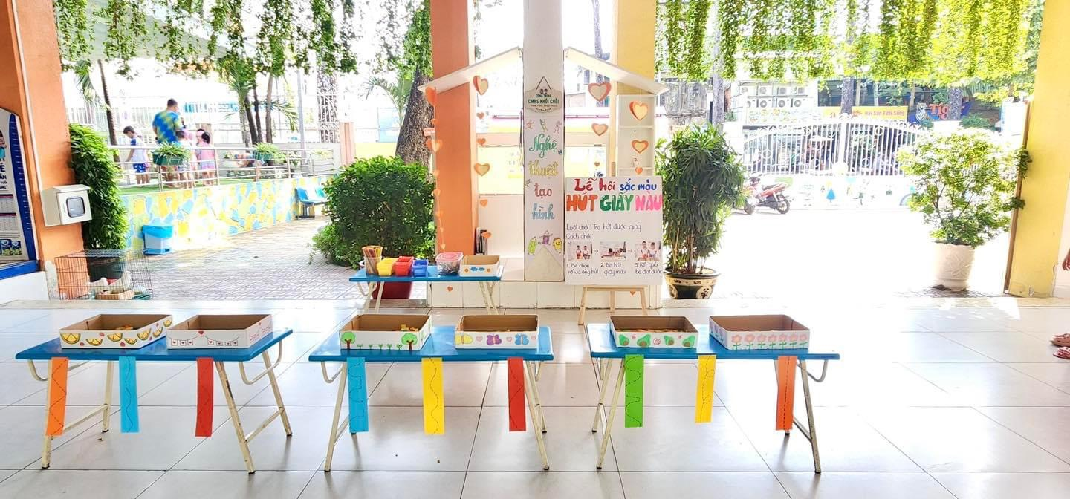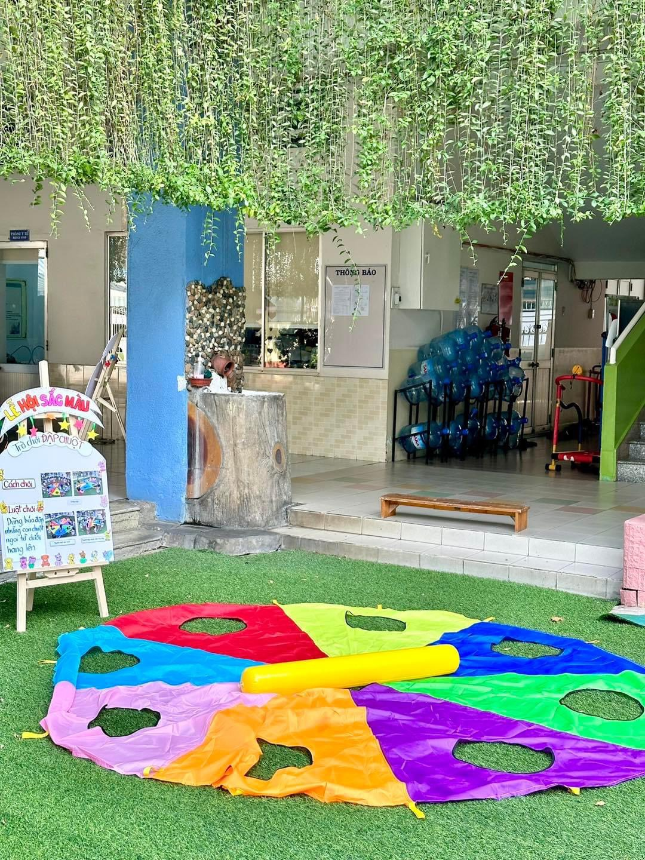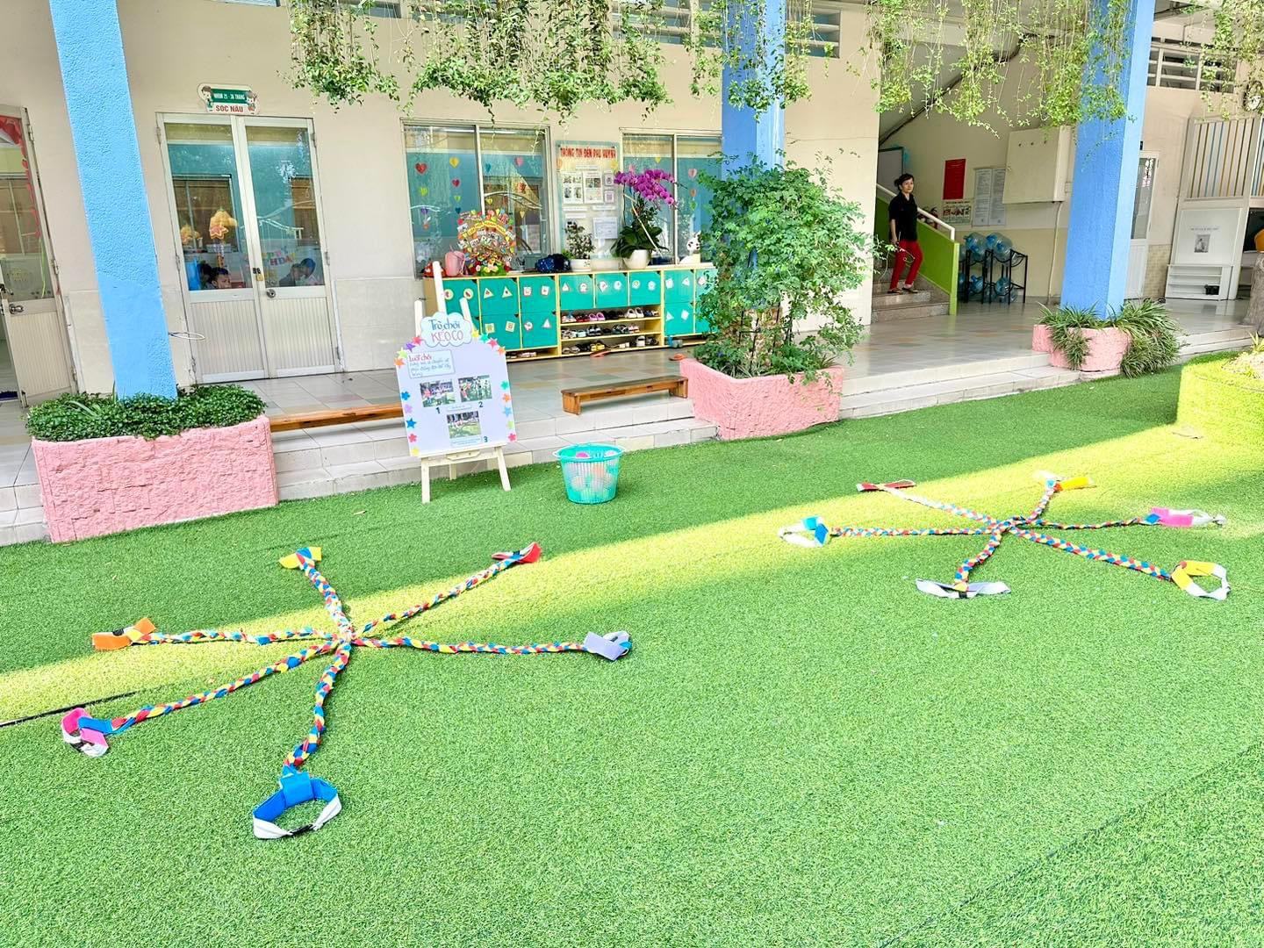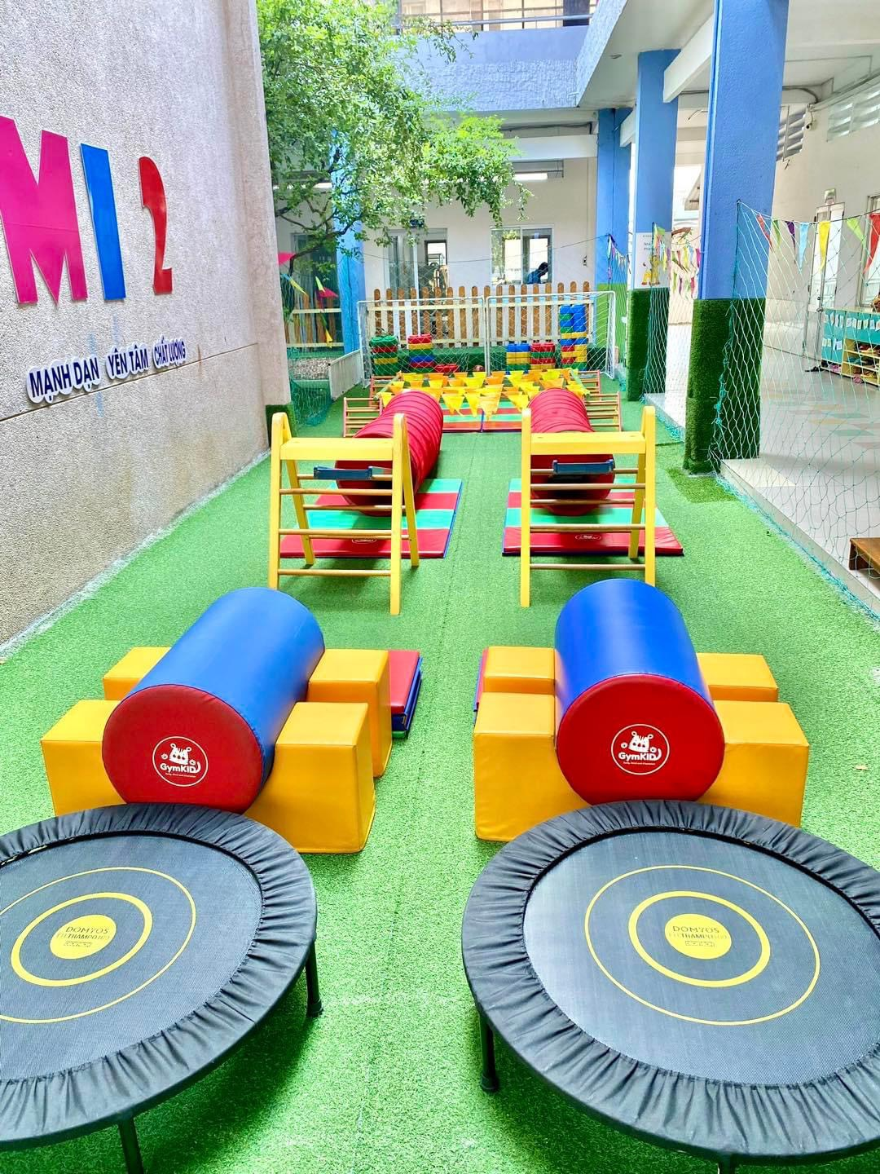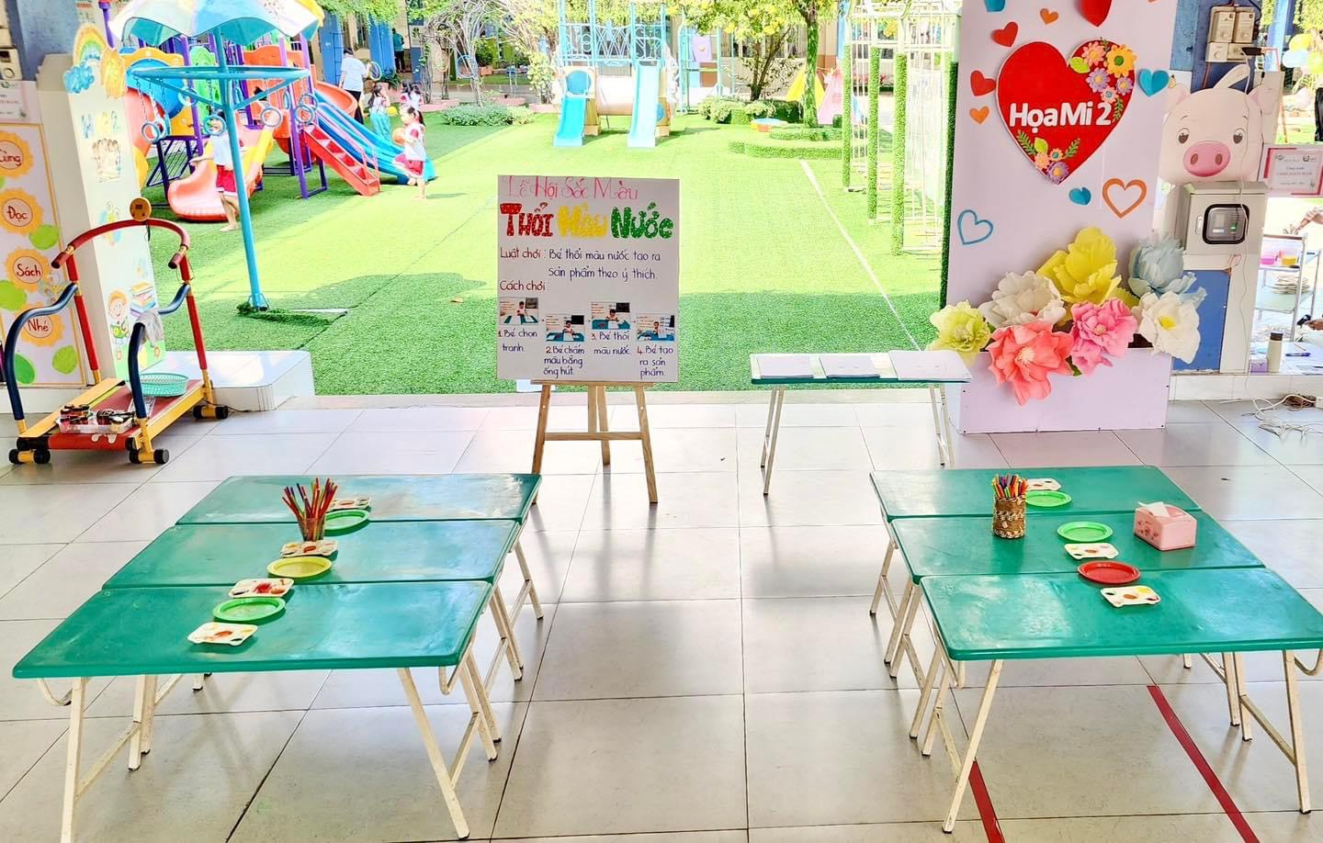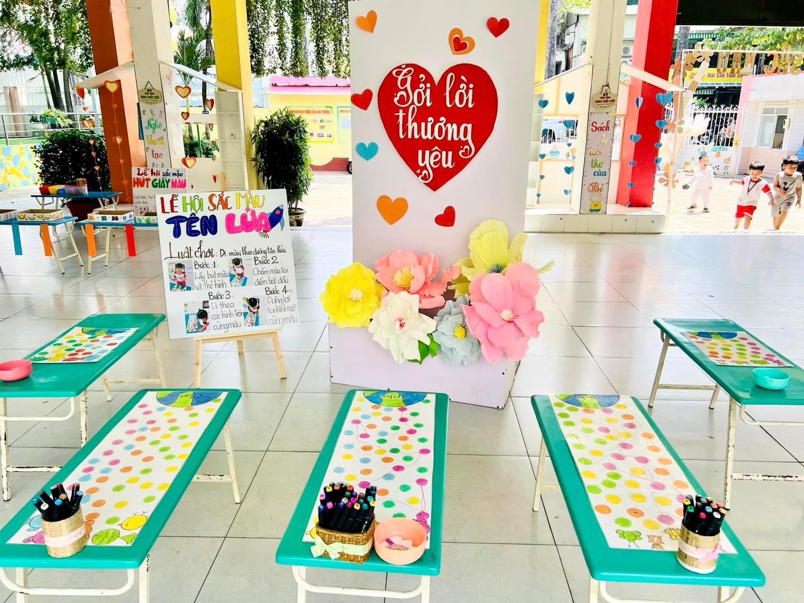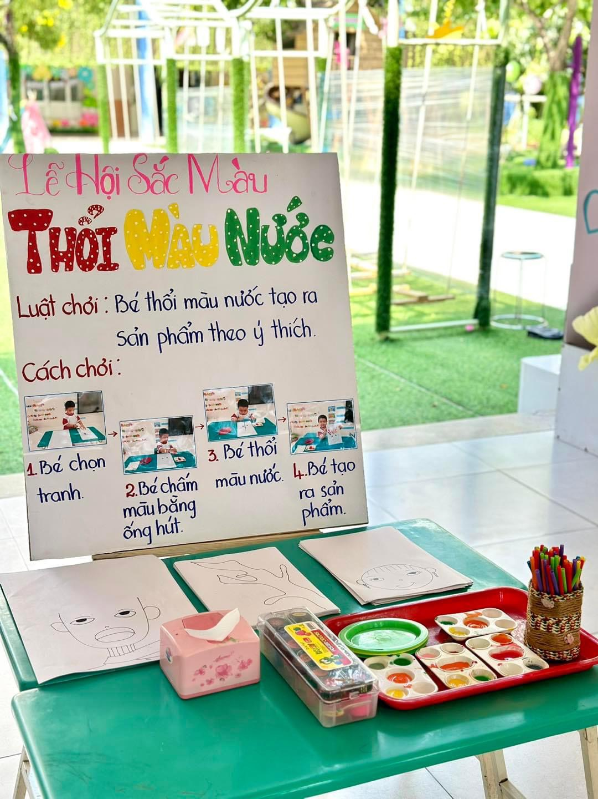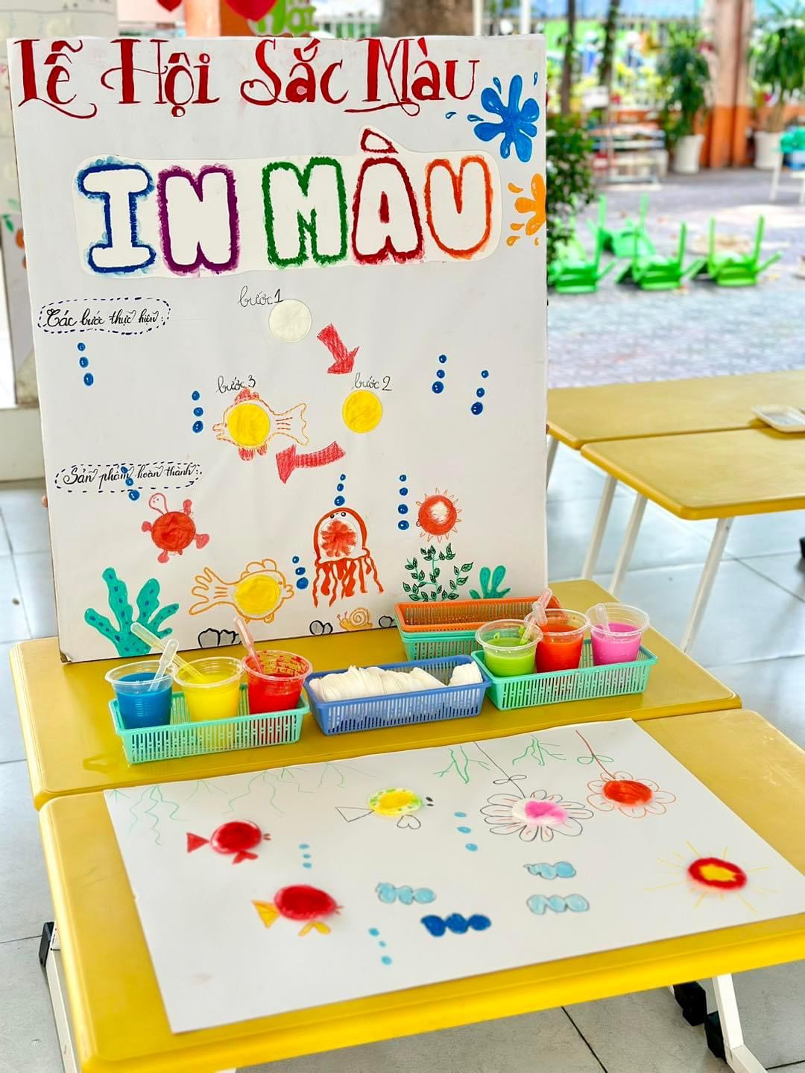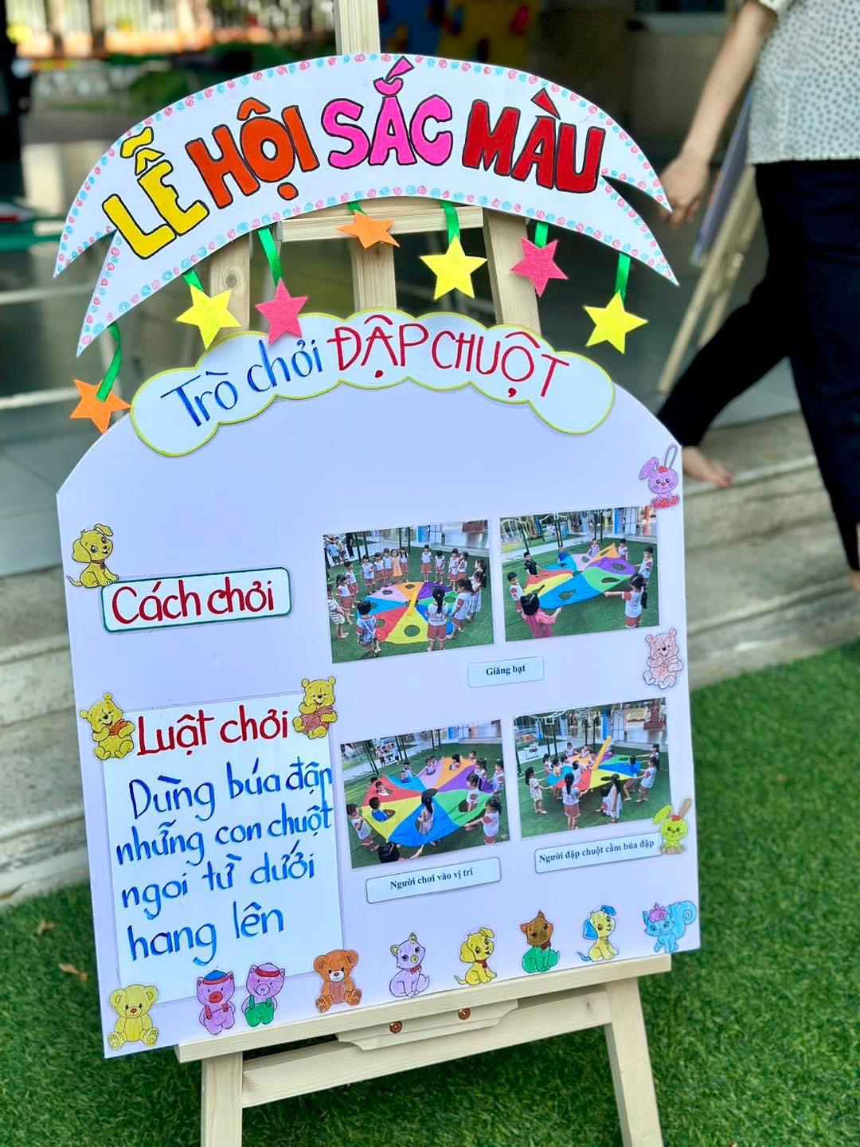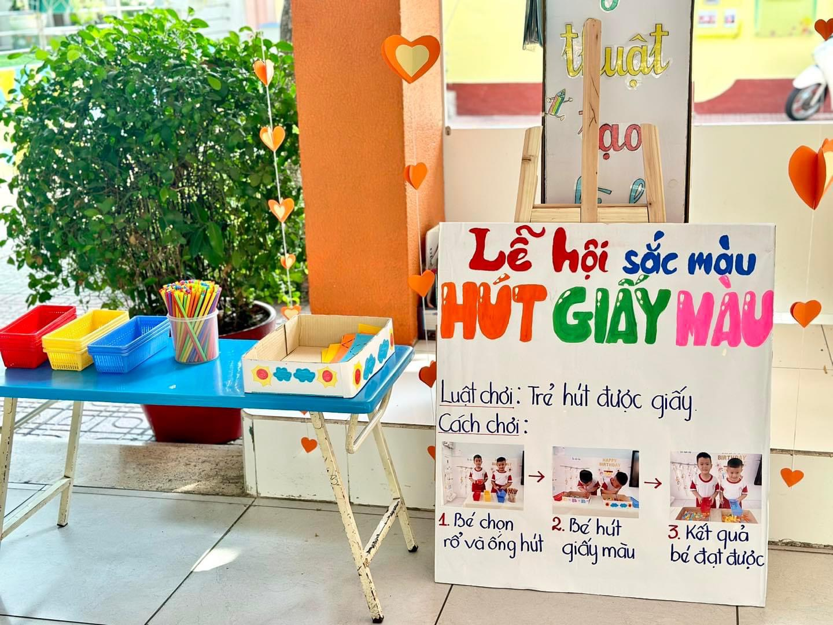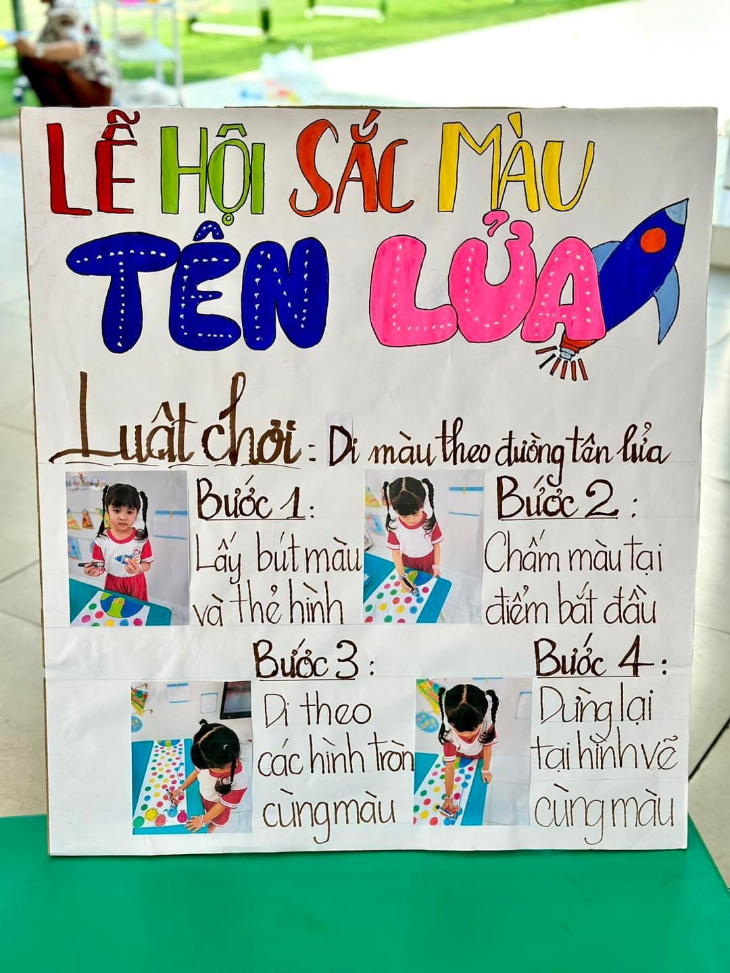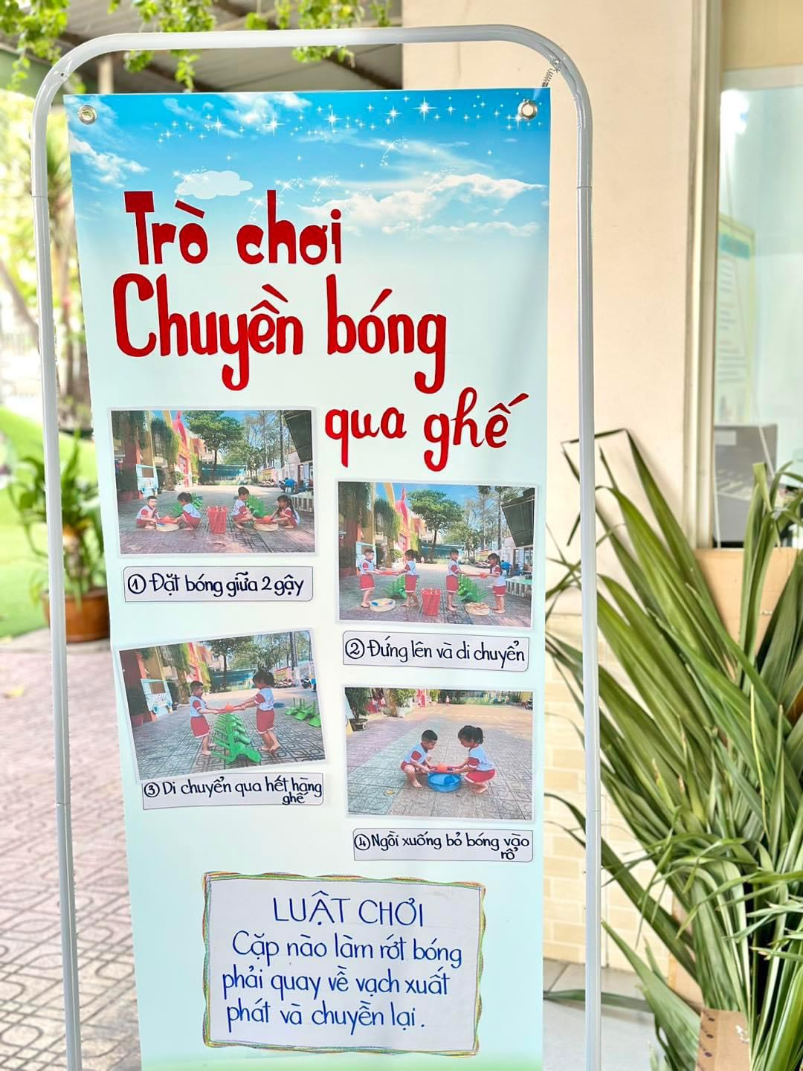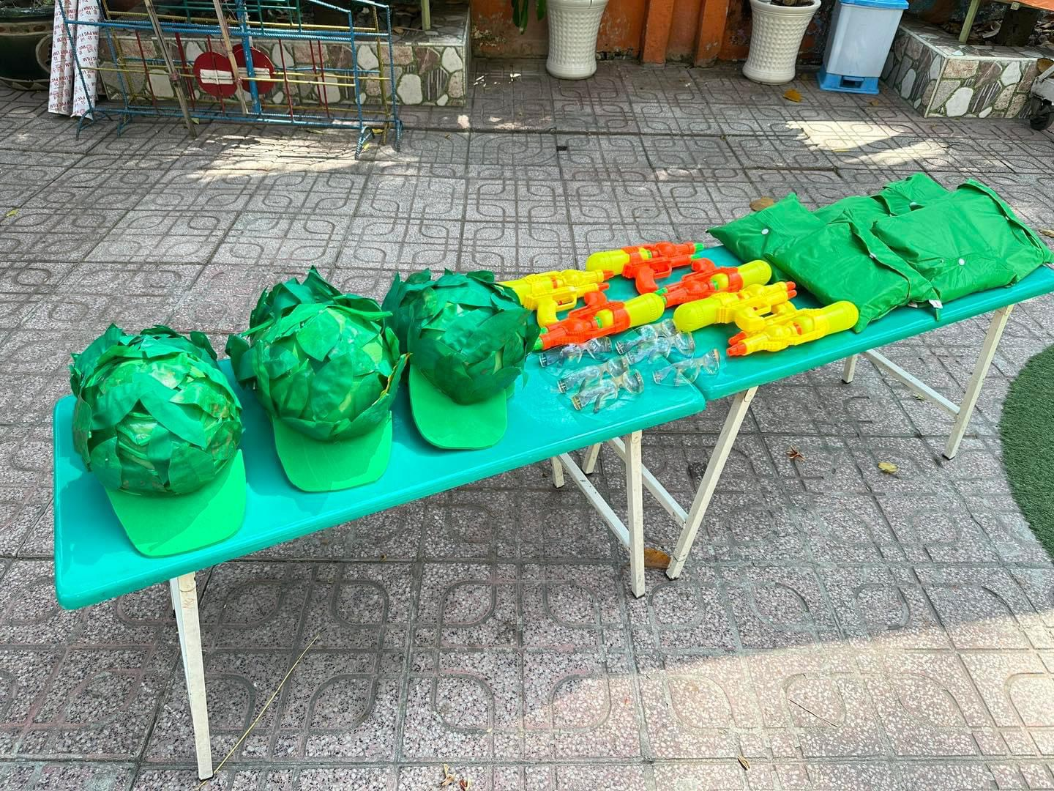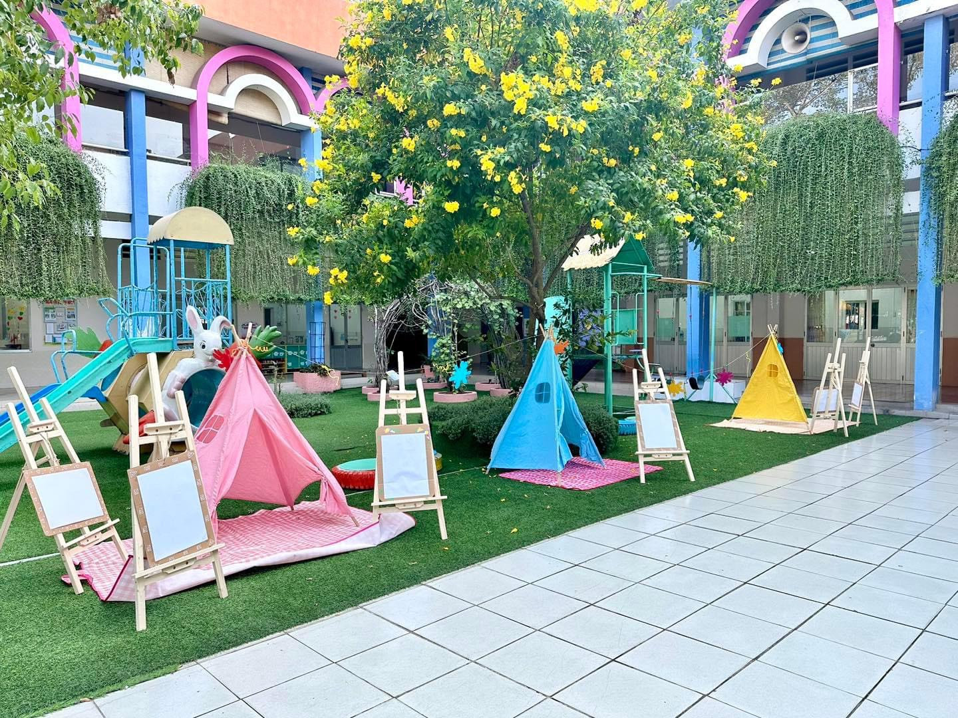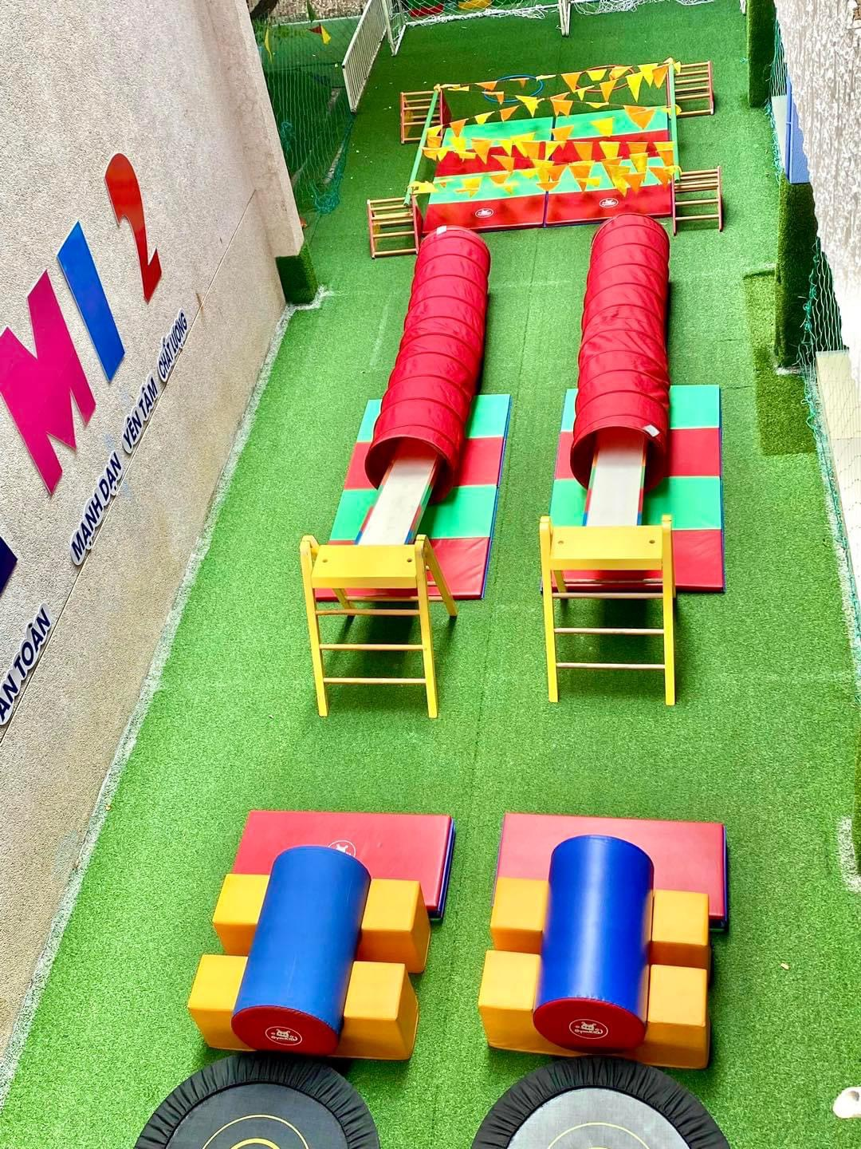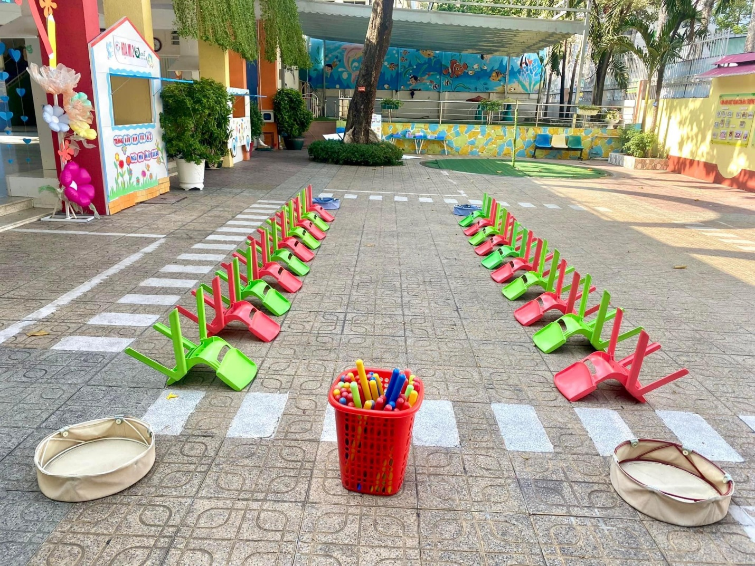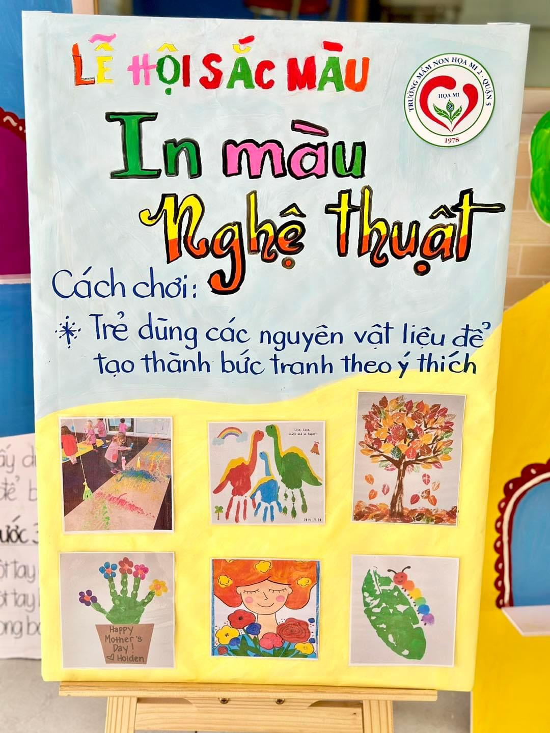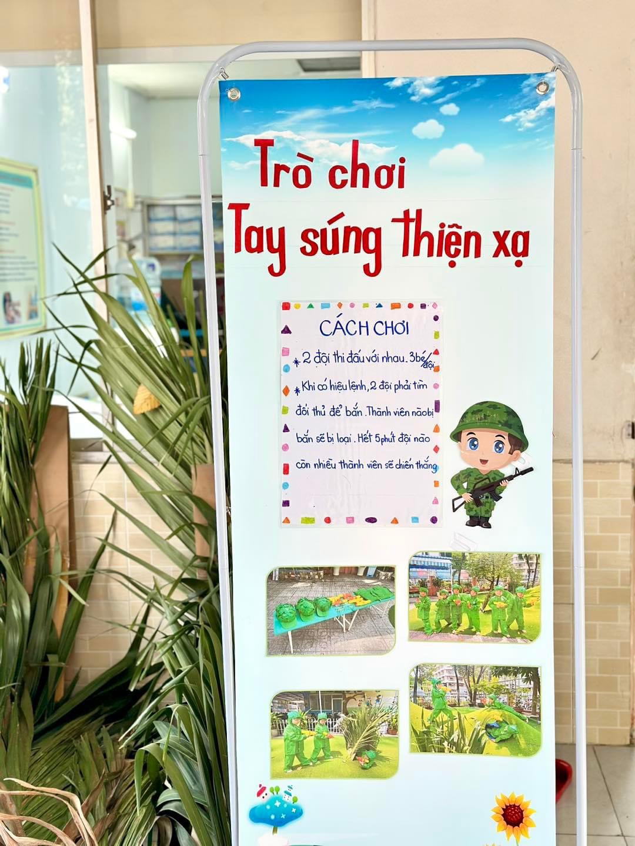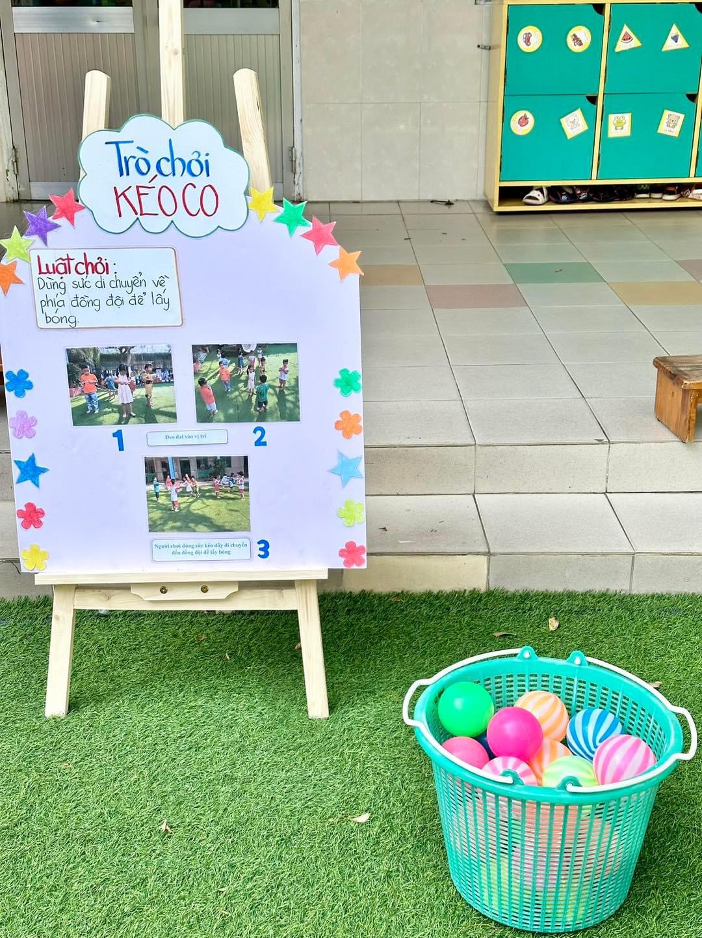
🌟🌟 Chúng ta hãy cùng nhau chờ đón các hoạt động thú vị sẽ có trong Lễ Hội Sắc Màu nhé!
____________________________________
🏡 11 Lý Thường Kiệt, Phường 12, Quận 5
☎️ Hotline: 028 3855 0152
🌐 https://mghoami2q5.hcm.edu.vn/homemb
#truongmamnon #hoami2quan5 #hoami2 #tuyensinhmamnon

